PLASTİK ENJEKSİYON KALIPÇILIĞINDA
DELİKLER

Yalçın ÇINAR
Taybor Mak ve Kalıp San.
Kalıp Tasarım ve Ar-Ge Müdürü

http://www.taybor.com
info@taybor.com
0 505 664 69 75
+90 236 236 17 91
+90 236 233 39 57
Fax: +90 236 236 17 92
K.E.S.S 1308/88
Manisa

Plastik enjeksiyon ürün ve kalıp tasarımcıları ve kalıp imalatçılarının karşılaştıkları en büyük problemlerden biriside deliklerdir. Delikler iki gruba ayrılır.

- Kör delikler
- Patlak delikler

Özellikler kör deliklerin plastik akışkanın basıncı altında eğilmeleri, mevcut eksenlerinin bozulmaları, eliptik bir delik oluşumuna ve ürünün delik çevresinde deforme olmasına sebep olur.

Şimdi beraber bu sorunlara çözüm arayalım.

Kalıplanmış ürün üzerindeki delikler,kalıpçılıkta kolay yöntemlerle imal edilirler. Kalıp çekirdeği içerisindeki erkek pimler, nihai üründe delikler meydana getirirler. Nihai ürün üzerinde hiçbir işlem yapmadan, kalıp çekirdekleri içerisine yerleştirilen pimler sayesinde, ürün üzerinde delikler elde etmek mümkündür.

Her iki tür pim’e de en az 0,5º çıkma açısı verilmelidir. Çıkma açısının verilmemesi, ürünün kalıptan çıkana kadar pim üzerinde sürtünerek hareket etmesine sebep olur. Böylece ürünün kalıptan çıkarılması için gerekli kuvvet artar ve daha çok itici pim kullanmamız gerekir. Özellikle deliklerin etrafındaki itici pimler, karşılaştıkları aşırı kuvvet sebebi ile ürüne batar ve yüzeyde beyazlamalar oluştururlar. Konstruksiyon gereği küçük çaplı itici pim kullanıyorsak, bu pimlerin kırılma riskleri de artacaktır.

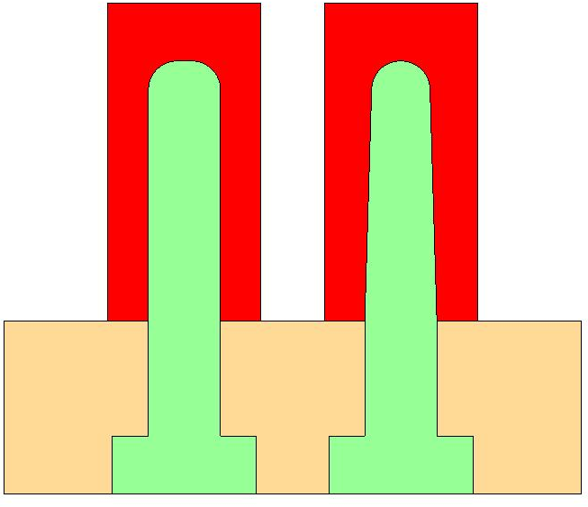
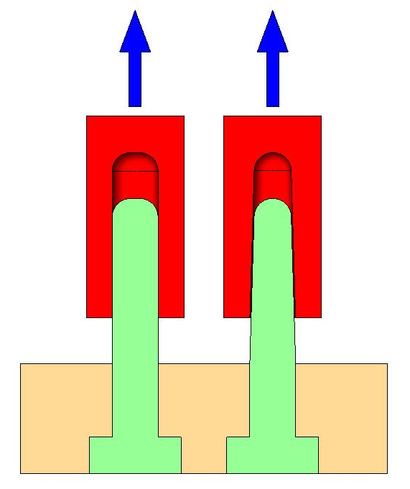
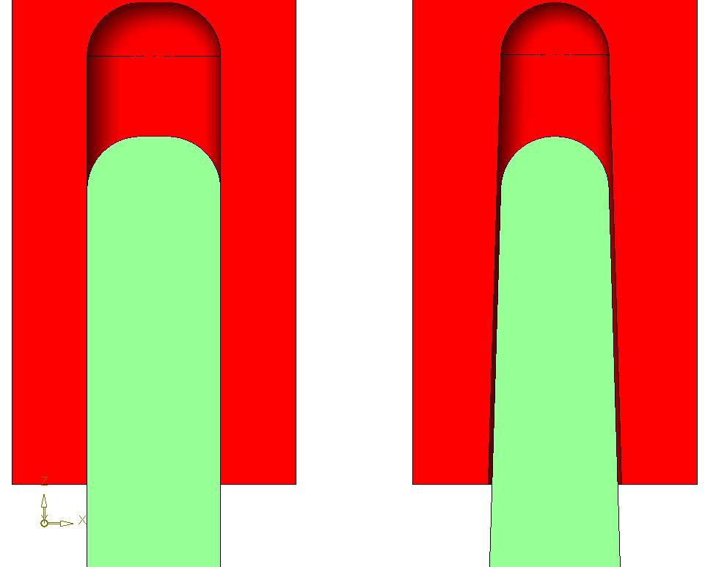
ŞEKİL 1: Çıkma açısı verilen deliklerde, ürün kalıptan çıkarılmaya başlandığı andan itibaren, ürün ile pim arasında artan bir boşluk oluşur.
Çıkma açısı verilmemiş ise bu boşluk oluşmayacağından, ürün kalıptan çıkana kadar, pim üzerinde sürtünerek hareket eder.

Patlak delikler, kör deliklere göre daha kolay kalıplanabilmektedir. Pimler vasıtasıyla oluşan kör delikler sadece bir dayanak noktasına sahiptirler. Eriyik plastiğin kalıplanması sırasında, bu pimler, basıncın etkisiyle eğilebilir ve merkezlerinden kaçık bir pozisyon alabilirler. Kör delik derinliği maksimum, pim çapının iki katı kadar olmalıdır. Pim başlarına radyus kırılarak, pimin akışkan kuvvetine daha rahat dayanması sağlanabilir.

Aşağıdaki şekiller ile konuyu daha iyi anlamak mümkündür.

Eğer kör delik derinliği, pim çapının iki katından fazla ise, deliğin elips olması yada parçanın delik etrafında deforme olması kaçınılmazdır.

KÖR DELİKLER | PATLAK DELİKLER
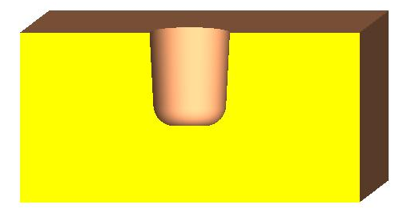 | 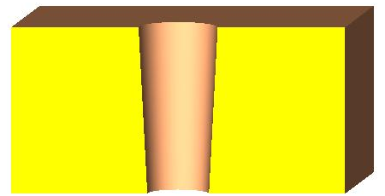
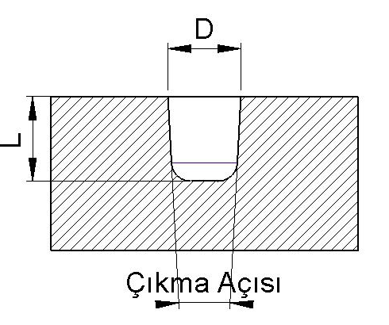 | 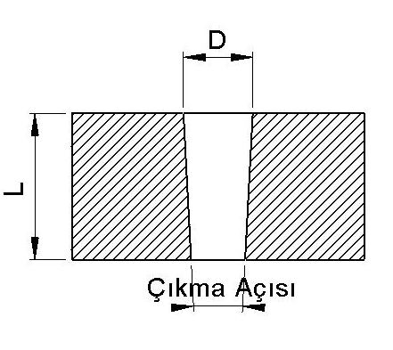
ŞEKİL 2  - Delik derinliği (L) pimin çapının (D) iki katından fazla olmamalıdır.  - Pim ucu raduslu yapılmalı  - Pime çıkma açısı verilmelidir. | ŞEKİL 3  - Delik derinliği (L) pimin çapının (D) altı katından fazla olmamalıdır. Eğer fazla ise pimin ucu karşıya sabitlenmelidir.  - Pime çıkma açısı verilmelidir.

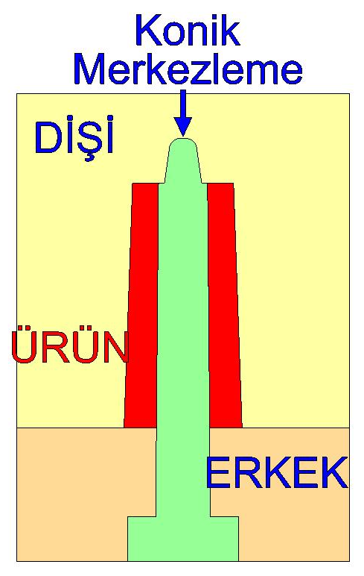
ŞEKİL 4: Patlak delikleri çıkartan pimlerin enjeksiyon basıncı altında yatmaması için bastığı yüzeye konik bir şekilde merkezlenmelidir.

DELİKLERİN KENARLARA MESAFELERİ
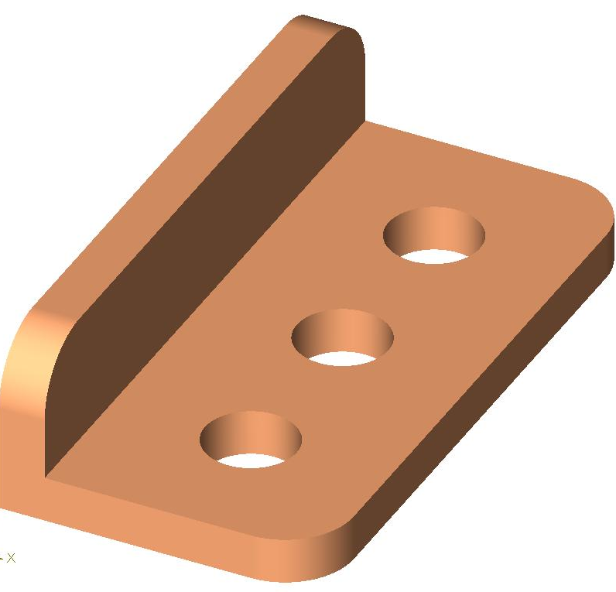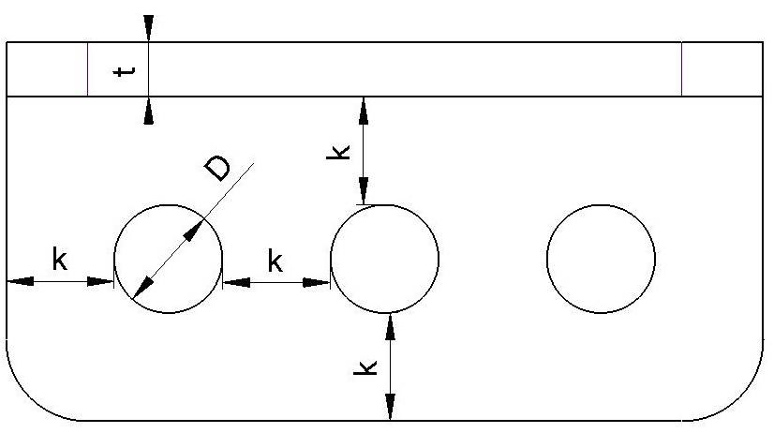
ŞEKİL 5
t= et kalınlığı
D= delik çapı
k= deliklerin kenarlardan ve birbirlerinden uzaklıkları
k, en az et kalınlığının iki katı alınmalıdır.
Yukarıda gösterildiği gibi iki delik arası mesafe, en az et kalınlığının iki katı kadar olmalıdır. Delik kenarından en yakın kenara dik uzaklıkta da bu oran geçerlidir.

.KAYNAK İZLERİ
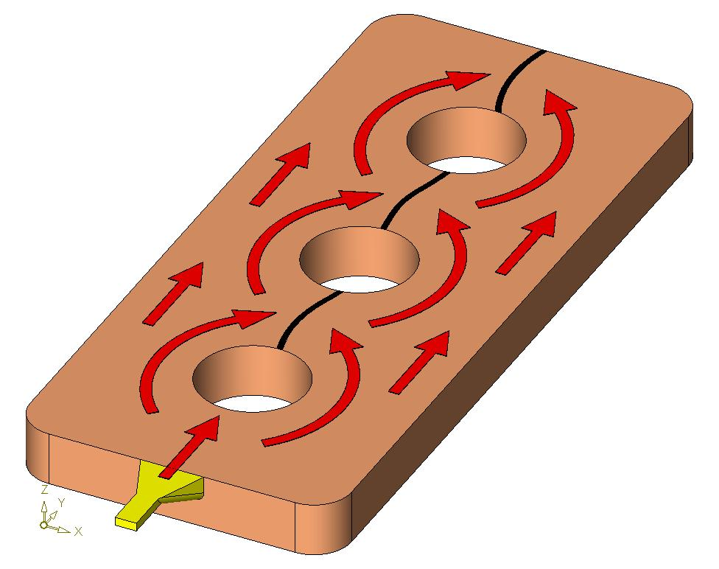
ŞEKİL 6:Eriyik plastik sarı renkli yolluk girişinden kalıp boşluğuna dolar. İlk deliği çıkaran pime çarpan malzeme, pimin etrafından dolaşır. Bu arada soğumaya başladığı için, pimin arka tarafında birleşen malzemede, siyah renkle gösterilen kaynak izleri oluşur.

Parça dayanımını düşünmeden, delik yeri ve sayısı belirlemek doğru bir yaklaşım değildir. Yolluk sistem tasarımına bağlı olarak hemen hemen her delik etrafında kaynak izi oluşacaktır. Bu kaynak izleri, eriyik plastiğin, delikleri oluşturan pimler etrafından dolaşması esnasında soğuyarak birleşmesi ile oluşurlar. Kaynak izlerinin oluştuğu bölge, çevredeki diğer bölgeler kadar güçlü ve dayanıklı değildir. Üstelik yüzey kalitesi de düşeceğinden, estetik problemlerle karşılaşmak mümkündür. Tasarımcı bu noktaları, ürün ve kalıp tasarım aşamalarında dikkate almalıdır

Delik eksenleri, kalıp ayrım eksenine paralel olduğunda daha kolay imal edilirler, fakat kalıp ayrım çizgisine dik olduğu durumlarda maça kullanımı gerekebilir(Şekil …..). Bazı durumlarda ise pim ve çekirdek karşılıklı yüzeysel temas sağlanacak şekilde kesilerek, maça kullanımına gerek duyulmaz.(Şekil ….) . Tasarımcının karşılıklı sürtünen yüzeylerin zaman içerisinde aşınacağının farkında olması önemlidir. Bu bölgelerin modifikasyonu pahalı ve zaman alan operasyonlar zincirini gerektirir.

Aşağıda kalıp ayrım çizgisine dik olan deliklerin bulunduğu kalıp örnekleri verilmiştir

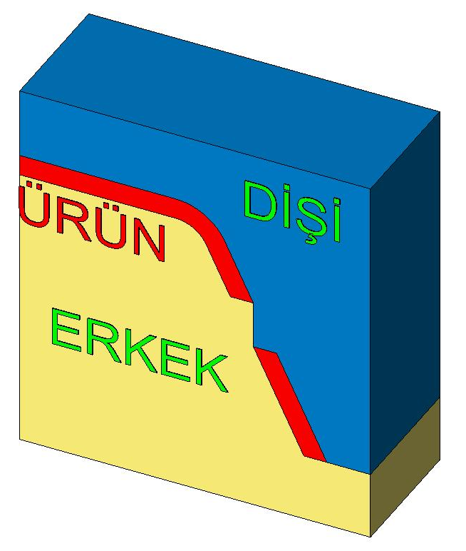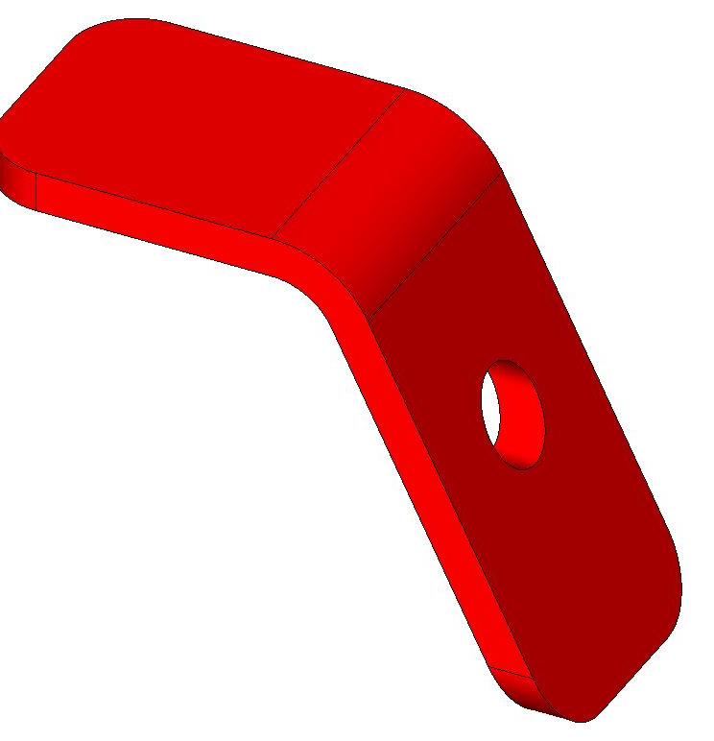  ŞEKİL 7: | 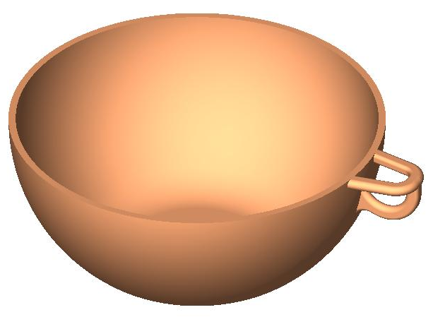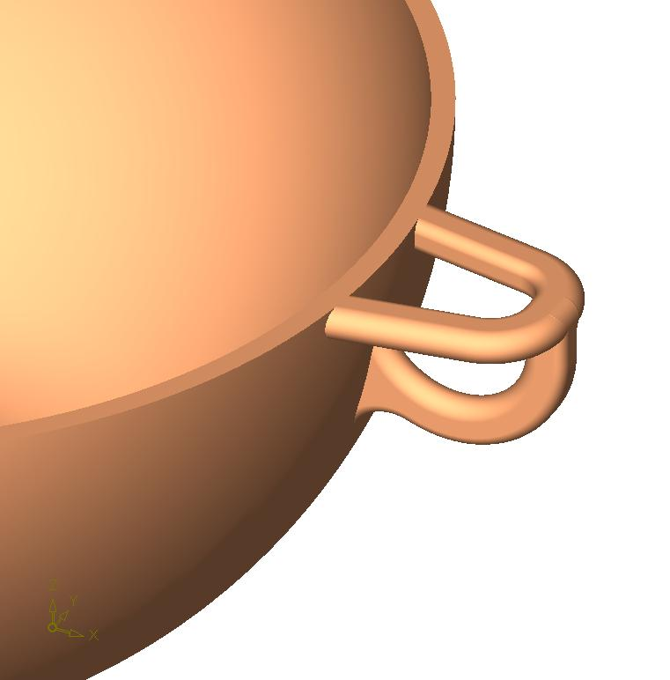  ŞEKİL 8:
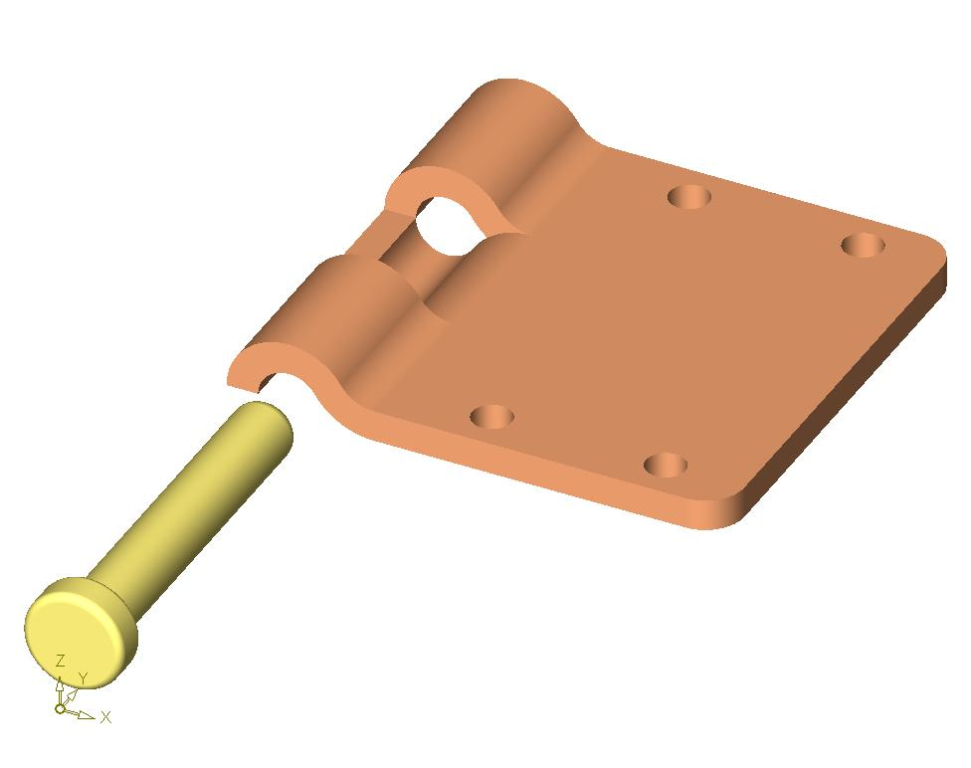
ŞEKİL 9:

